РЕКОМЕНДАЦИИ ПО БЕЗОПАСНОСТИ РЫБОЛОВАМ-ЛЮБИТЕЛЯМ ЗИМНЕЙ РЫБАЛКИ

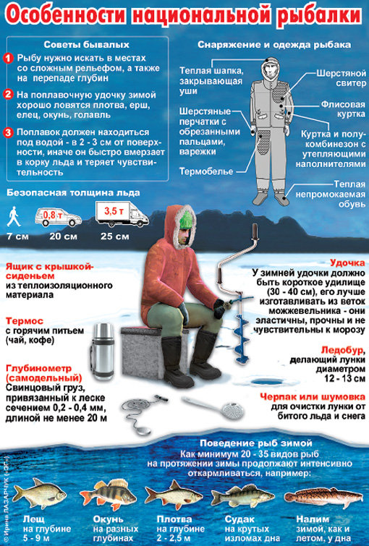
- Помните, что выходить на лед, если его толщина не достигла 7-8 сантиметров – опасно. Толстый лед имеет окраску зеленого оттенка, и перемещаться по нему лучше по уже протоптанным дорожкам. Собственно и выходить на поверхность водоема лучше в тех местах, где нет сугробов и снежных наносов. Лед никогда не проваливается сразу, и если при ходьбе вы слышите треск лучше всего осторожно возвращаться к берегу.
- Следующий не менее важный пункт – это теплая одежда. Провести на холодном (пусть и свежем) воздухе целый день – своего рода испытание. Важно учесть, что одежда должна вас не только согревать, но при этом быть не слишком тяжелой, потому что в случае провала льда она создаст дополнительную нагрузку к весу тела и выбраться из полыньи будет куда сложней. Многие любители зимнего лова поверх теплых курток одевают и специальные непромокаемые накидки, они неплохо защищают от ветра и снега.
- Не лишними окажутся и небольшие санки. На них можно будет перевести довольно увесистое снаряжение, к тому же сидеть на деревянной поверхности гораздо приятней, чем на льду.
- Скорей всего остаться на покрытом льдом водоеме в гордом одиночестве у вас не получится (если правда сам водоем не затерян в тайге), но и слишком отдалятся от общества – нежелательно. В случае чего вам смогут оказать помощь, да и просто за советом будет к кому обратиться.
- Запаситесь водой. Зимнее солнышко тоже греет и магазинов с прохладительными напитками вблизи может и не быть.
- Выходя из дома, заранее просчитайте возможное время пребывания на водоеме. Возвращаться со снаряжением и уловом в темноте – не самый лучший вариант, но фонарик в любом случае в вашем рюкзаке должен быть. Не забывайте и о средствах связи. Телефон вещь надоедливая, и все же в некоторых ситуациях – необходимая.
Соблюдая эти простые правила, вы хорошо проведете выходной день на свежем воздухе, получите массу новых впечатлений, приобретете, бесценный опыт зимней ловли и, конечно же, сможете похвастать уловом, тем более что по утверждениям знатоков он бывает гораздо больше летнего, да и редкую рыбу (налим, судак) лучше ловить по перволедью.

ЕДИНЫЙ ТЕЛЕФОН ВЫЗОВА ЭКСТРЕННЫХ ОПЕРАТИВНЫХ СЛУЖБ 112
Комитет гражданской защиты населения
администрации Волгограда

